*Открытый урок*

*по литературному чтению во* ***2*** *классе*

*на тему:*

**«Приёмы формирования читательской компетенции**

**на примере урока – обобщения**

**по разделу «Я и мои друзья»»**

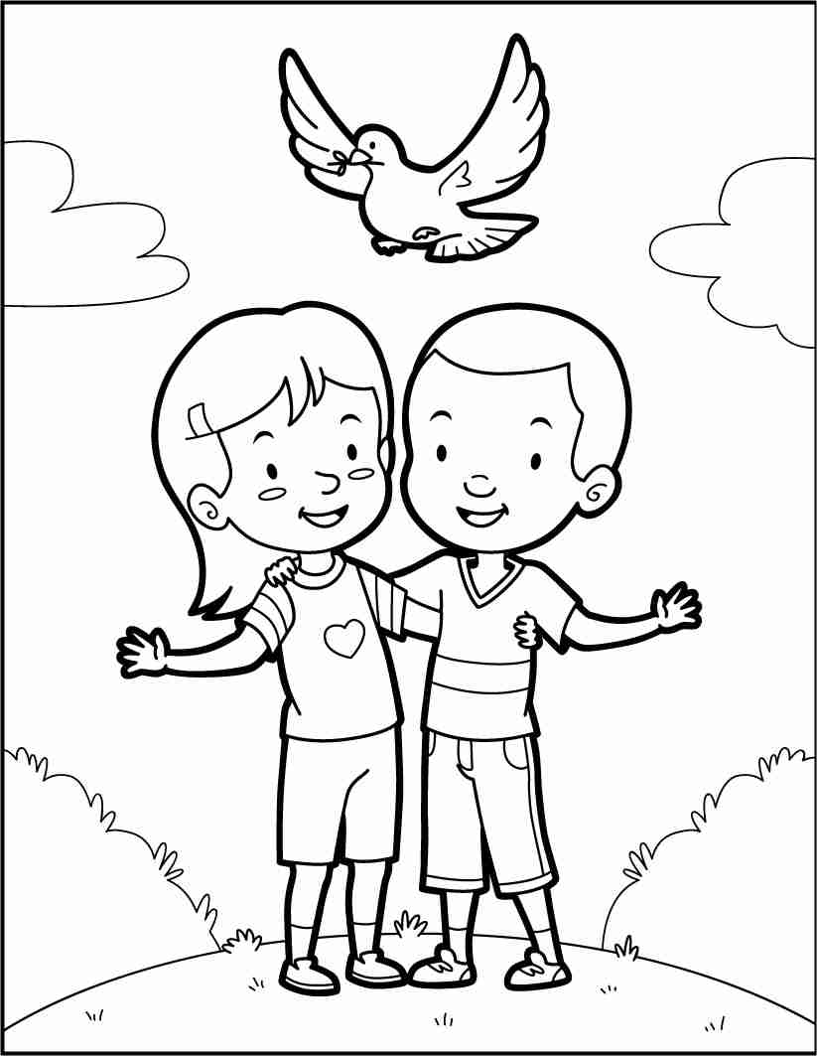

Образовательное учреждение:

МОУ Купанская СШ Переславского района Ярославской области

**Учитель начальных классов:**

**Карцева Ирина Николаевна**

**Технологическая карта урока**

|  |  |
| --- | --- |
| **Предмет:** | **Литературное чтение** |
| **Класс:** | 2 |
| **Учитель:** | Карцева И. Н. |
| **Программа:** | Школа России |
| **Тема урока:** | **«Приёмы формирования читательской компетенции на примере урока – обобщения по разделу «Я и мои друзья»»** |
| **Тип урока:** | обобщение и закрепление полученных знаний по разделу |
| **Используемые технологии:** | игровая, работа в парах, в группах, здоровьесберегающая. |
| **Цель урока:** | обобщить и систематизировать знания по разделу «Я и мои друзья» |
| **Задачи урока:** | **Образовательная:**  обобщить, систематизировать и закрепить изученный материал по разделу «Я и мои друзья»;  **Развивающая:**  совершенствовать навык чтения и анализа текста;  **Воспитательная:**  воспитывать бережное и внимательное отношение к людям. |
| **Планируемые результаты:** | **Предметные:**   * учащиеся должны хорошо ориентироваться в прочитанных произведениях, знать содержание, авторов произведений, выполнять задания по содержанию текстов;   **Метапредметные:**  ***Познавательные УУД:***   * уметь выделять существенную информацию в текстах, делать первые попытки в самостоятельном формулировании вопросов по содержанию текста, используя приём «Ромашка Блума»;   ***Регулятивные УУД:***   * осуществлять пошаговый и итоговый контроль своей деятельности;   ***Коммуникативные:***   * в коммуникации уметь строить понятные для партнёров высказывания;   **Личностные:**   * иметь мотивацию к развитию читательских компетенций, к творческому труду, бережному отношению к людям. |

**Ход урока:**

|  |  |  |  |
| --- | --- | --- | --- |
| **№**  **п/п** | **Этапы урока** | **Деятельность учителя** | **Деятельность учащихся** |
| 1. | **Оргмомент**  (физминутка) | В нашем классе все друзья:  Я, ты, он, она.  Улыбнёмся тем, кто справа.  Улыбнёмся тем, кто слева.  Улыбнёмся тем, кто сзади.  Все мы – дружная семья! | Хором проговаривают слова, сопровождая их действиями. |
| 2. | **Формулирование темы и целей урока.** | Сегодня мы завершаем изучение раздела «Я и мои друзья». Цель этого урока - проверить свои знания: хорошо ли вы знаете писателей и произведения из этого раздела, умеете ли вы выполнять задания, связанные с произведениями и авторами этого раздела. А поможет нам в этом **план урока**. Итак, чем же мы сегодня будем заниматься? | 1. Выразительно читать.  2. Выполнять задания.  3. Работать самостоятельно.  4. Работать в парах.  5. Работать в группах. |
| 3. | **Речевая разминка** | А чтобы вам легче и лучше читалось, проведём речевую разминку.  **Ы А О У Э И**  Читаем хором буквы на доске слева направо.  Ещё раз - справа налево.  Читаем слева направо, не прерывая дыхания.  Теперь – справа налево, не прерывая дыхание.  Добавляем эмоции:  испугали … **(Ы – Ы - Ы),**  испугались … **(А – А - А),**  удивились … **(О – О - О),**  огорчились … **(У – У - У),**  задумались … **(Э – Э - Э),**  улыбнулись … **(И – И - И).** | Хором выполняют речевую разминку. |
| 4. | **Фронтальный опрос** | Проверим, что мы знаем о писателях. Вы должны назвать ФИО писателя, о котором я прочитаю краткие сведения.   1. Какой писатель и поэт посвятил много стихотворений школьной поре, а сам научился читать в 4 года? 2. Какой писатель свои первые стихи и сказки начал сочинять ещё в школе, а потом не только сочинял сам, но и переводил с английского произведения других авторов? 3. Кто из детских писателей закончил музыкально-педагогическое училище, но стал писать книги для детей и сочинять стихи? 4. Кто из детских писателей много лет посвятил воспитанию и обучению беспризорных детей, а в свободное от работы время сочинял сказки, писал пьесы и ставил их вместе с детьми? 5. Кто из писателей написал книгу о двух сёстрах, а мы знакомились с одним из рассказов о них?   Что вы ещё о нём запомнили?   1. Произведения какого писателя любят дети за чувство юмора, за умение по-доброму посмеяться над своим героем? | **Валентин Дмитриевич Берестов**  **Виктор Владимирович Лунин**  **Эмма Эфраимовна Мошковская**  **Валентина Александровна Осеева**  **Николай Афанасьевич Булгаков**  Он стал священником.  Его брат Михаил Афанасьевич Булгаков написал произведение «Мастер и Маргарита», которое мы будем изучать в старших классах.  **Юрия Ивановича Ермолаева** |
| 5. | **Работа в группах**  1) Соотнесение портретов писателей с их ФИО. | Проверим, хорошо ли мы знаем портреты писателей из этого раздела. Вам нужно будет соединить табличку с ФИО каждого писателя с его портретом. Работа в группах. Капитаны соединяют, но сначала советуются с группой.  Посмотрим, что получилось. Я показываю портрет, вы (с поднятием руки) называете ФИО писателя, изображенного на портрете. Создадим **кластер по разделу «Я и мои друзья»:** в центре название раздела, а от него стрелки ведут к писателям, создавшим произведения о дружбе.  Подведём итог выполнения этого задания … . | Класс быстро (по отлаженной схеме) делится на группы и приступает к работе.  Группы поочерёдно выполняют задание:  https://24smi.org/public/media/celebrity/2019/01/28/3ontb7mcrefw-valentin-berestov.jpg  Валентин Дмитриевич Берестов  http://pisateli.my1.ru/_fr/5/4058663.jpg  Эмма Эфраимовна Мошковская  http://m.kino-teatr.ru/acter/foto/sov/349566.jpg  Виктор Владимирович Лунин  https://n-bulgakov.ru/wp-content/flagallery/18-06-12_05-24-05/webview/foto-1995-g.jpg  Николай Афанасьевич Булгаков  https://vcs.resh.edu.ru/uploads/lesson_extract/5190/20190619130658/OEBPS/objects/m_litread_3_60_1/5caf5db6916c2988187ffec8.jpg  Юрий Иванович Ермолаев  https://sun9-56.userapi.com/c855016/v855016623/21be47/_EE02Pc9PaU.jpg  Валентина Александровна Осеева |
| 6. | **Инд. работа** | А сейчас поработайте самостоятельно. Узнайте автора и произведение по характеристике его героев, прочитанной мной:  1) *Её герои, мама и сын, задаются вопросом: «Почему?"*  2) *Его герой задавался другим вопросом: «А как же я?»*  3) *Её герой обиделся на всех и незаслуженно обидел и щенка, и кота.*  4) *Его героини учат нас сопереживать, сочувствовать чужой боли, помогать.*  5) *Его герои ссорились, мирились и спорили порой.*  6) *Его героини: одна путешествовала по Африке, а другая помогала маме и ела пирожные.*  7) *Его герой глядел с высоты на обиду и терял обиду из виду.*  8) *Её герой с помощью одного слова, не простого слова, добился исполнения своих желаний.*  *9)Её герой пока не осуществил свои мечты, но после совета мамы, возможно, у него получится.*  Итог выполнения этого задания … . | Рассказ В.А. Осеевой «Почему?».  Стих. В. В. Лунина «Я и Вовка».  Стих. Э. Э. Мошковской «Я ушёл в свою обиду».  Рассказ Н. А. Булгакова «Анна, не грусти!».  Стих. В. Д. Берестова «За игрой».  Рассказ Ю. И. Ермолаева «Два пирожных».  Стих. В. Д. Берестова «Гляжу с высоты на обиду».  Рассказ В. А. Осеевой «Волшебное слово».  Рассказ В. А. Осеевой «Хорошее». |
| 7. | **Работа в группах**  2) Соотнесение авторов с названиями произведений | Соедините стрелками авторов с их произведениями. Вновь работа в группах. Стрелки проводит капитан, посоветовавшись со всеми.  Посмотрим, что получилось в этот раз. Я показываю портрет автора, а вы называете его произведение. Продолжаем создание кластера.  Подведём итог … . | Выполняют задания в группах.  https://24smi.org/public/media/celebrity/2019/01/28/3ontb7mcrefw-valentin-berestov.jpg  Валентин Дмитриевич Берестов  **«За игрой»**  **«Гляжу с высоты на обиду»**  http://pisateli.my1.ru/_fr/5/4058663.jpg  Эмма Эфраимовна Мошковская  **«Я ушёл в свою обиду»**  http://m.kino-teatr.ru/acter/foto/sov/349566.jpg  Виктор Владимирович Лунин  **«Я и Вовка»**  https://n-bulgakov.ru/wp-content/flagallery/18-06-12_05-24-05/webview/foto-1995-g.jpg  Николай Афанасьевич Булгаков  **«Анна, не грусти!»**  https://vcs.resh.edu.ru/uploads/lesson_extract/5190/20190619130658/OEBPS/objects/m_litread_3_60_1/5caf5db6916c2988187ffec8.jpg  Юрий Иванович Ермолаев  **«Два пирожных»**  https://sun9-56.userapi.com/c855016/v855016623/21be47/_EE02Pc9PaU.jpg  Валентина Александровна Осеева  **«Волшебное слово»**  **«Хорошее»**  **«Почему»** |
| 8. | **Инд. работа**  (Игра «Я возьму с собой в дорогу …») | Работаем самостоятельно. Играем в игру «Я возьму с собой в дорогу …». У вас на партах у каждого заготовлены по два качества: одно – настоящего друга, другое – то, что друзья никогда не должны делать. Прочитайте их шёпотом. … Начинаем игру. Я с друзьями отправляюсь в путешествие и с собой в дорогу хочу взять только хорошие качества. Какие же я возьму? Поднимайте руку, кто хочет ответить, и затем скажите: «Возьмите с собой моё качество. У меня - …». Читаете своё качество, и, если я его соглашусь взять, прикрепляете на маленькую доску.  Итог выполнения задания … . | (Каждый должен предложить по одному качеству).  -- Возьмите с собой моё качество - …:  **помогать**  **принимать помощь друга**  **играть**  **делиться**  **уважать**  **радоваться успехам друга**  **выручать**  **быть внимательным**  **поддерживать**  **сопереживать**  **говорить правду**  **доверять**  **радовать**  (На партах остаются):  ругать  драться  жадничать  сплетничать  завидовать  обижать  обзывать  обманывать  подлизываться  ябедничать  командовать  обижаться |
| 9. | **Чтение по ролям рассказа В. А. Осеевой «Хорошее»** | Дома вы должны были подготовить выразительное чтение двух рассказов В. А. Осеевой: «Хорошее» и «Почему?». Прочитаем по ролям рассказ «Хорошее» | Читают по ролям. |
| 10. | **Работа с «Ромашкой Блума»** | Вчера многие плохо подготовились к работе по этому произведению с помощью ромашки Блума: кто пропустил урок из-за мороза, кто перепутал произведения, кто не сумел справиться с заданием. Поэтому попробуем придумать вопросы по содержанию этого произведения ещё раз. Продолжаем учиться пользоваться ромашкой Блума.   1. **Простые вопросы.**   Кто … ?  Что …?  Куда …?  Где … ?  Куда …?  Когда …?  Как … ?   1. **Уточняющие вопросы.**   Если я правильно понял, то в рассказе говорится …?  Я могу ошибаться, но, по-моему, … ?   1. **Объясняющие вопросы.**   Объясните … ?   1. **Творческие вопросы.**   Придумайте … ?   1. **Оценочные вопросы.**   Оцените (рассудите), правильно ли … ?   1. **Практические вопросы.**   Как бы вы поступили … ?  Итог этой работы … . | Кто герои рассказа?  Что захотелось сделать Юре, когда он проснулся и увидел, что день солнечный и хороший?  Что хорошего хотел сделать мальчик?  Что попросила у Юры сестрёнка?  Как отреагировал мальчик?  Что няня попросила У Юры?  Что она услышала в ответ?  Что молча попросил Трезор?  Что ответил Юра на просьбу собаки?  Как надо было поступить Юре по совету мамы?  Если я правильно понял, то сначала Юра показал себя плохим человеком?  Я могу ошибаться, но, по-моему, мальчик просто ленив?  Объясните, какой же всё-таки Юра, плохой или хороший?  Объясните, почему мама не наказала Юру, а погладила его по голове?  Придумайте, что было бы, если бы мама не стала слушать Юру и наказала его?  Придумайте, что было бы дальше, после маминого совета Юре?  Рассудите, когда Юра поступал правильно, а когда нет?  Как бы вы поступили на месте сестрёнки, когда Юра отказался с ней погулять?  Как бы вы поступили на месте няни, когда Юра отказался ей помогать?  Как бы вы поступили на месте мамы, когда Юра подошёл к ней?  Как бы вы поступили на месте Юры? |
| 11. | **Физминутка** | Проведём физминутку на внимание. Я буду давать словесные команды, которые надо выполнять. И, одновременно, буду показывать другие действия. Их выполнять не надо. Кто ошибётся, садится. Посмотрим, сколько ребят окажутся очень внимательными. | Стараются выполнить словесные команды. |
| 12. | **Работа в парах** | Поработаем в парах. Сядьте парами… . Слушайте задание: четыре пословицы о дружбе я разделила на две половинки и перепутала, надо вновь собрать пословицы. Начали.  Проверим, что получилось … .  Подведём итог этого задания … | **Старый друг** лучше новых двух.  **Друг познаётся** в беде.  **Дружбу помни,** а зло забывай.  **Человек без друзей,** что дерево без корней. |
| 13. | **Итог урока. Рефлексия.** | Подведём итог всего урока. Проверим, выполнили ли мы то, что запланировали:  1. Выразительно читали?  2. Выполняли разные задания по произведениям?  3. Работали самостоятельно?  4. Работали в парах?  5. Работали в группах?  Мы - молодцы?  Оцените кружками свои знания по этому разделу:  поднимите зелёный кружок, если считаете, что хорошо знаете произведения из этого раздела и их авторов;  поднимите жёлтый кружок, если считаете, что пусть не все, но большую часть произведений и авторов из этого раздела знаете хорошо;  поднимите красный кружок, если знания произведений и авторов по этому разделу читаете плохими.  Кто не доволен своими результатами, в дальнейшем просто должен больше стараться. И результаты обязательно станут выше.  А теперь моё оценивание вашей работы на уроке … . |  |
| 14. | **Д/з** | Стр 109 выучить любую весеннюю загадку. |  |